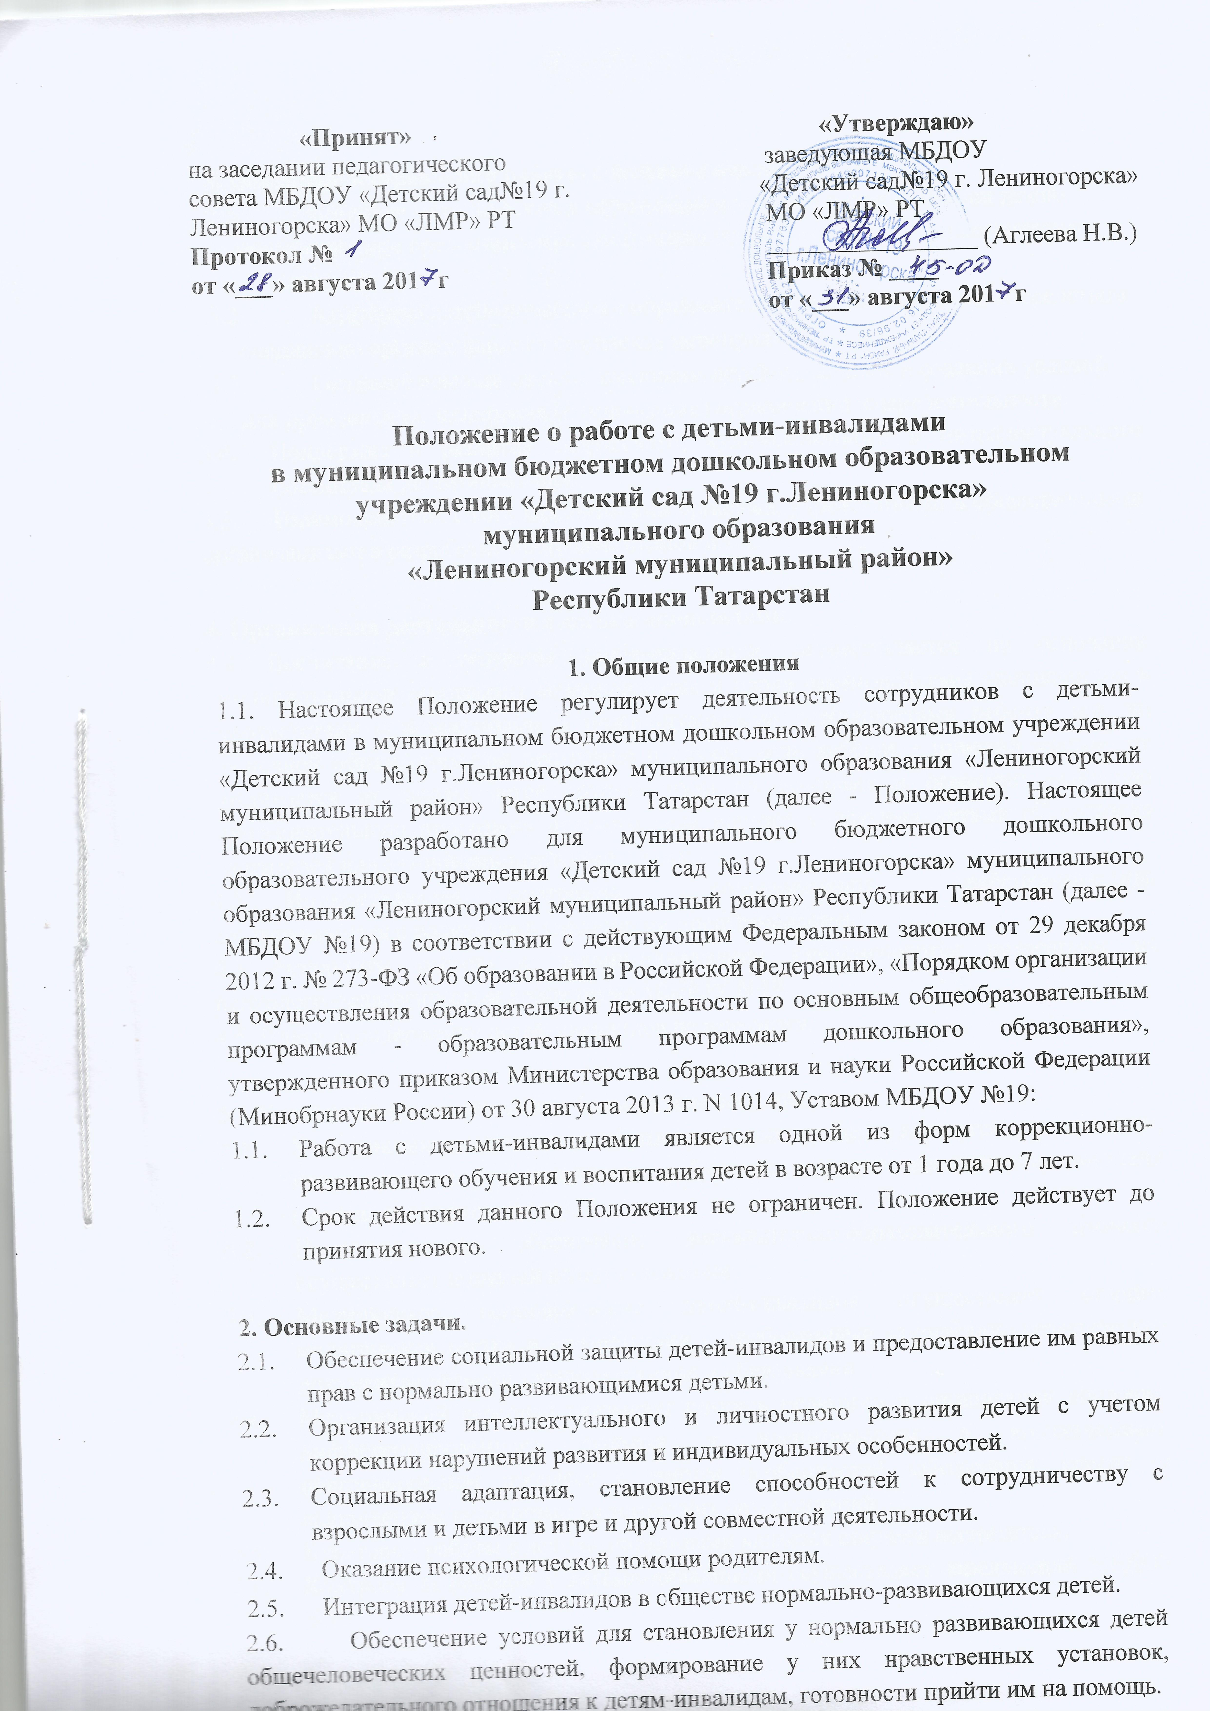

3. Основные направления работы с детьми-инвалидами.
- Создание методических и организационных основ реабилитации детей- инвалидов (при предоставлении заключения психолого-медико -педагогического консилиума).
- Адаптация детей-инвалидов в образовательной среде, в социуме посредством специально организованного комплекса мероприятий.
- Оказание помощи семьям, имеющим детей-инвалидов, в создании условий для преодоления, замещения (компенсации) ограничений жизнедеятельности.
- Поддержка и развитие творческого, художественного и интеллектуального потенциала детей-инвалидов.
- Взаимодействие с государственными органами, учреждениями и общественными организациями в разработке программ, планов и т.д.

4. Организация деятельности с детьми-инвалидами.
- Воспитание и обучение детей-инвалидов, осуществляется на основании индивидуальной программы сопровождения и плана взаимодействия специалистов в соответствии с возрастными и индивидуальными особенностями ребенка или по основной образовательной программе в случае, если ребенок - инвалид заметно не отличается от других детей группы, куда он посещает и осваивает основную образовательную программу детского сада наравне с другими детьми (С согласия родителей или законными представителями.)
- Индивидуальная программа сопровождения ребенка-инвалида согласовывается с родителями (законными представителями).
- Результаты работы с детьми-инвалидами представляются педагогами на психолого-педагогическом консилиуме МБДОУ №19.
4.5. Плата за содержание детей-инвалидов не взимается.
  - Участники воспитательно-образовательного процесса
    - Участниками воспитательно-образовательного процесса являются воспитанники, педагогические и медицинские работники, младшие воспитатели, родители (законные представители).
    - Психологическое обеспечение воспитательно-образовательного процесса осуществляет штатный педагог-психолог.
    - Медицинское сопровождение детей-инвалидов осуществляет старшая медицинская сестра в соответствии с требованиями нормативно-методических документов органов здравоохранения и образования.
    - Медицинский персонал оказывает помощь педагогам в организации обучения, дифференцированного подхода к воспитанникам в воспитательно- образовательном процессе с учетом особенностей заболевания, следит за выполнением педагогами медицинских рекомендаций.
    - Куратором работы с детьми-инвалидами является старший воспитатель.
    - Контроль за работой с детьми-инвалидами осуществляет заведующий МБДОУ №19.
    - Доплата педагогическим работникам не предусмотрено действующими нормативно - правовыми актами Республики Татарстан в сфере оплаты труда (постановление Кабинета Министров Республики Татарстан от 24.08.2010 года)
  - Определение источника финансирования.
    - Финансовое обеспечение государственных полномочий осуществляется за счет предоставления местному бюджету субвенции из регионального фонда компенсаций, образованного в составе областного бюджета.

7. Принятие и утверждение ЛНА.

Положение о работе с детьми-инвалидами рассматривается и принимается общим собранием работников, утверждается приказом руководителя учреждения муниципального бюджетного дошкольного образовательного учреждения «Детский сад №19 г.Лениногорска» муниципального образования «Лениногорский муниципальный район» Республики Татарстан

